**Acuerdo por el que se da a conocer la metodología para determinar el estímulo fiscal en materia del impuesto especial sobre producción y servicios aplicable a los combustibles que se indican**

**(DOF del 28 de diciembre de 2018)**

**Al margen un sello con el Escudo Nacional, que dice: Estados Unidos Mexicanos.- SHCP.- Secretaría de Hacienda y Crédito Público.**

**Acuerdo 132/2018**

CARLOS MANUEL URZÚA MACÍAS, Secretario de Hacienda y Crédito Público, con fundamento en los artículos 31, fracción XXXII de la Ley Orgánica de la Administración Pública Federal; Primero del Decreto por el que se establecen estímulos fiscales en materia del impuesto especial sobre producción y servicios aplicables a los combustibles que se indican, publicado en el Diario Oficial de la Federación el 27 de diciembre de 2016 y sus posteriores modificaciones, y 4o. del Reglamento Interior de la Secretaría de Hacienda y Crédito Público, y

**CONSIDERANDO**

Que mediante el Decreto por el que se establecen estímulos fiscales en materia del impuesto especial sobre producción y servicios aplicables a los combustibles que se indican, publicado en el Diario Oficial de la Federación el 27 de diciembre de 2016y sus posteriores modificaciones, se ha venido otorgando a los contribuyentes que importen o enajenen gasolinas, diésel y combustibles no fósiles un estímulo fiscal en los ejercicios fiscales de 2017 y 2018, que también se aplicará en el ejercicio fiscal de 2019;

Que para determinar el estímulo fiscal se hace necesario contar con una metodología consistente con el contexto de flexibilización de precios de mercado de gasolinas y diésel que mitigue los efectos de la alta volatilidad de los precios internacionales de estos combustibles y del tipo de cambio, y

Que para los efectos de lo dispuesto en el segundo párrafo del artículo Primero del Decreto citado en el párrafo primero, la Secretaría de Hacienda y Crédito Público debe dar a conocer la metodología para la determinación del estímulo fiscal aplicable a la importación y enajenación de gasolinas, diésel y combustibles no fósiles a que se refiere el artículo 2o., fracción I, inciso D), numerales 1 y 2 de la Ley del Impuesto Especial sobre Producción y Servicios, por lo que se expide el siguiente

**ACUERDO**

**Artículo Único.** Se da a conocer la metodología para determinar el estímulo fiscal previsto en el artículo Primero del Decreto por el que se establecen estímulos fiscales en materia del impuesto especial sobre producción y servicios aplicables a los combustibles que se indican, en la importación y enajenación de gasolinas, diésel y combustibles no fósiles a que se refiere el artículo 2o., fracción I, inciso D), numerales 1 y 2 de la Ley del Impuesto Especial sobre Producción y Servicios. El cálculo se realizará tomando en cuenta las diferencias observadas en los periodos correspondientes, entre los precios base actualizados por inflación, de las gasolinas y el diésel y los precios referentes de dichos combustibles, conforme a lo siguiente:

**I.**      Los precios base de las gasolinas y el diésel se determinarán de conformidad con la fórmula siguiente:

http://www.dof.gob.mx/imagenes_diarios/2018/12/28/MAT/shcp13_Cimg_0.png

Donde:

|  |  |
| --- | --- |
| *PCREx* = | El promedio de precios de mercado publicado el 30 de noviembre de 2018 en la página de internet de la Comisión Reguladora de Energía (CRE) para todas las regiones del país,excepto la franja fronteriza a que se refiere los artículos Cuarto y Quinto del Decreto por el que se establecen estímulos fiscales en materia del impuesto especial sobre producción y servicios aplicables a los combustibles que se indican, publicado en el Diario Oficial de la Federación el 27 de diciembre de 2016; dicho promedio se expresará en pesos por litro, para el combustible x. |
| http://www.dof.gob.mx/imagenes_diarios/2018/12/28/MAT/shcp13_Cimg_3572.png | Factor de actualización correspondiente al periodo comprendido desde el 1 de diciembrede 2018 hasta la fecha del cálculo del precio base. Dicho factor se obtendrá dividiendo elÍndice Nacional de Precios al Consumidor (INPC) correspondiente a la más recientepublicación quincenal del Instituto Nacional de Estadística y Geografía (INEGI) dentro del periodo entre el citado índice correspondiente a la segunda quincena de noviembre de 2018. |

|  |  |
| --- | --- |
| *x*= | Se refiere a la gasolina menor a 92 octanos o a la gasolina mayor o igual a 92 octanos o al diésel. |

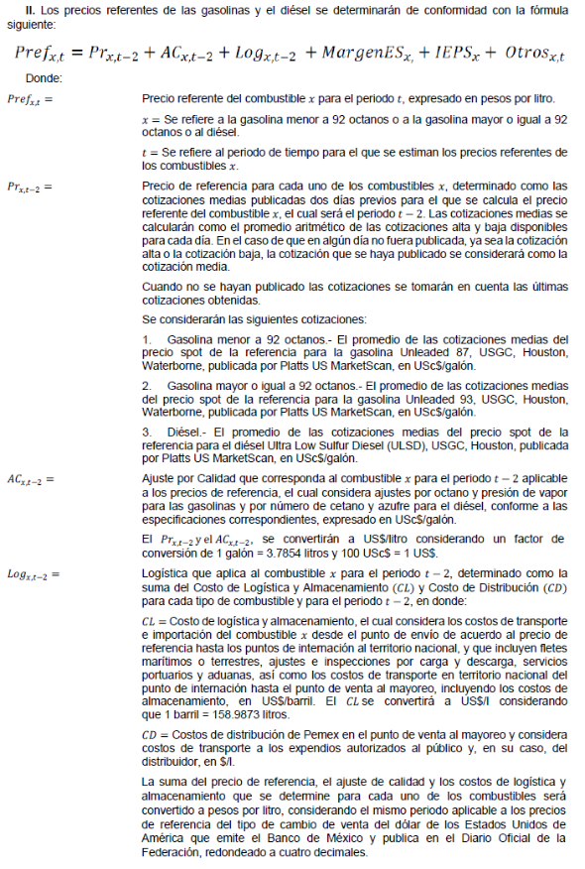

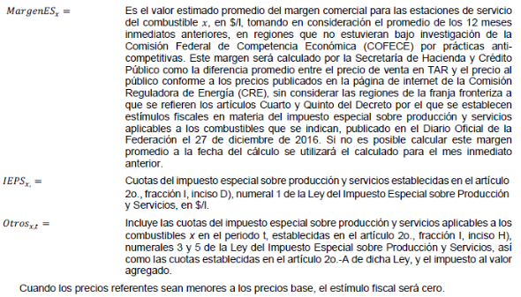

**TRANSITORIOS**

**Primero.** El presente Acuerdo entrará en vigor el 1 de enero de 2019.

**Segundo.** A la fecha de entrada en vigor del presente Acuerdo, se deja sin efectos el "Acuerdo por el que se da a conocer la metodología para determinar el estímulo fiscal en materia del impuesto especial sobre producción y servicios aplicable a los combustibles que se indican", publicado en el Diario Oficial de la Federación el 29 de noviembre de 2017.

Ciudad de México, a 24 de diciembre de 2018.- El Secretario de Hacienda y Crédito Público, **Carlos Manuel Urzúa Macías**.- Rúbrica.